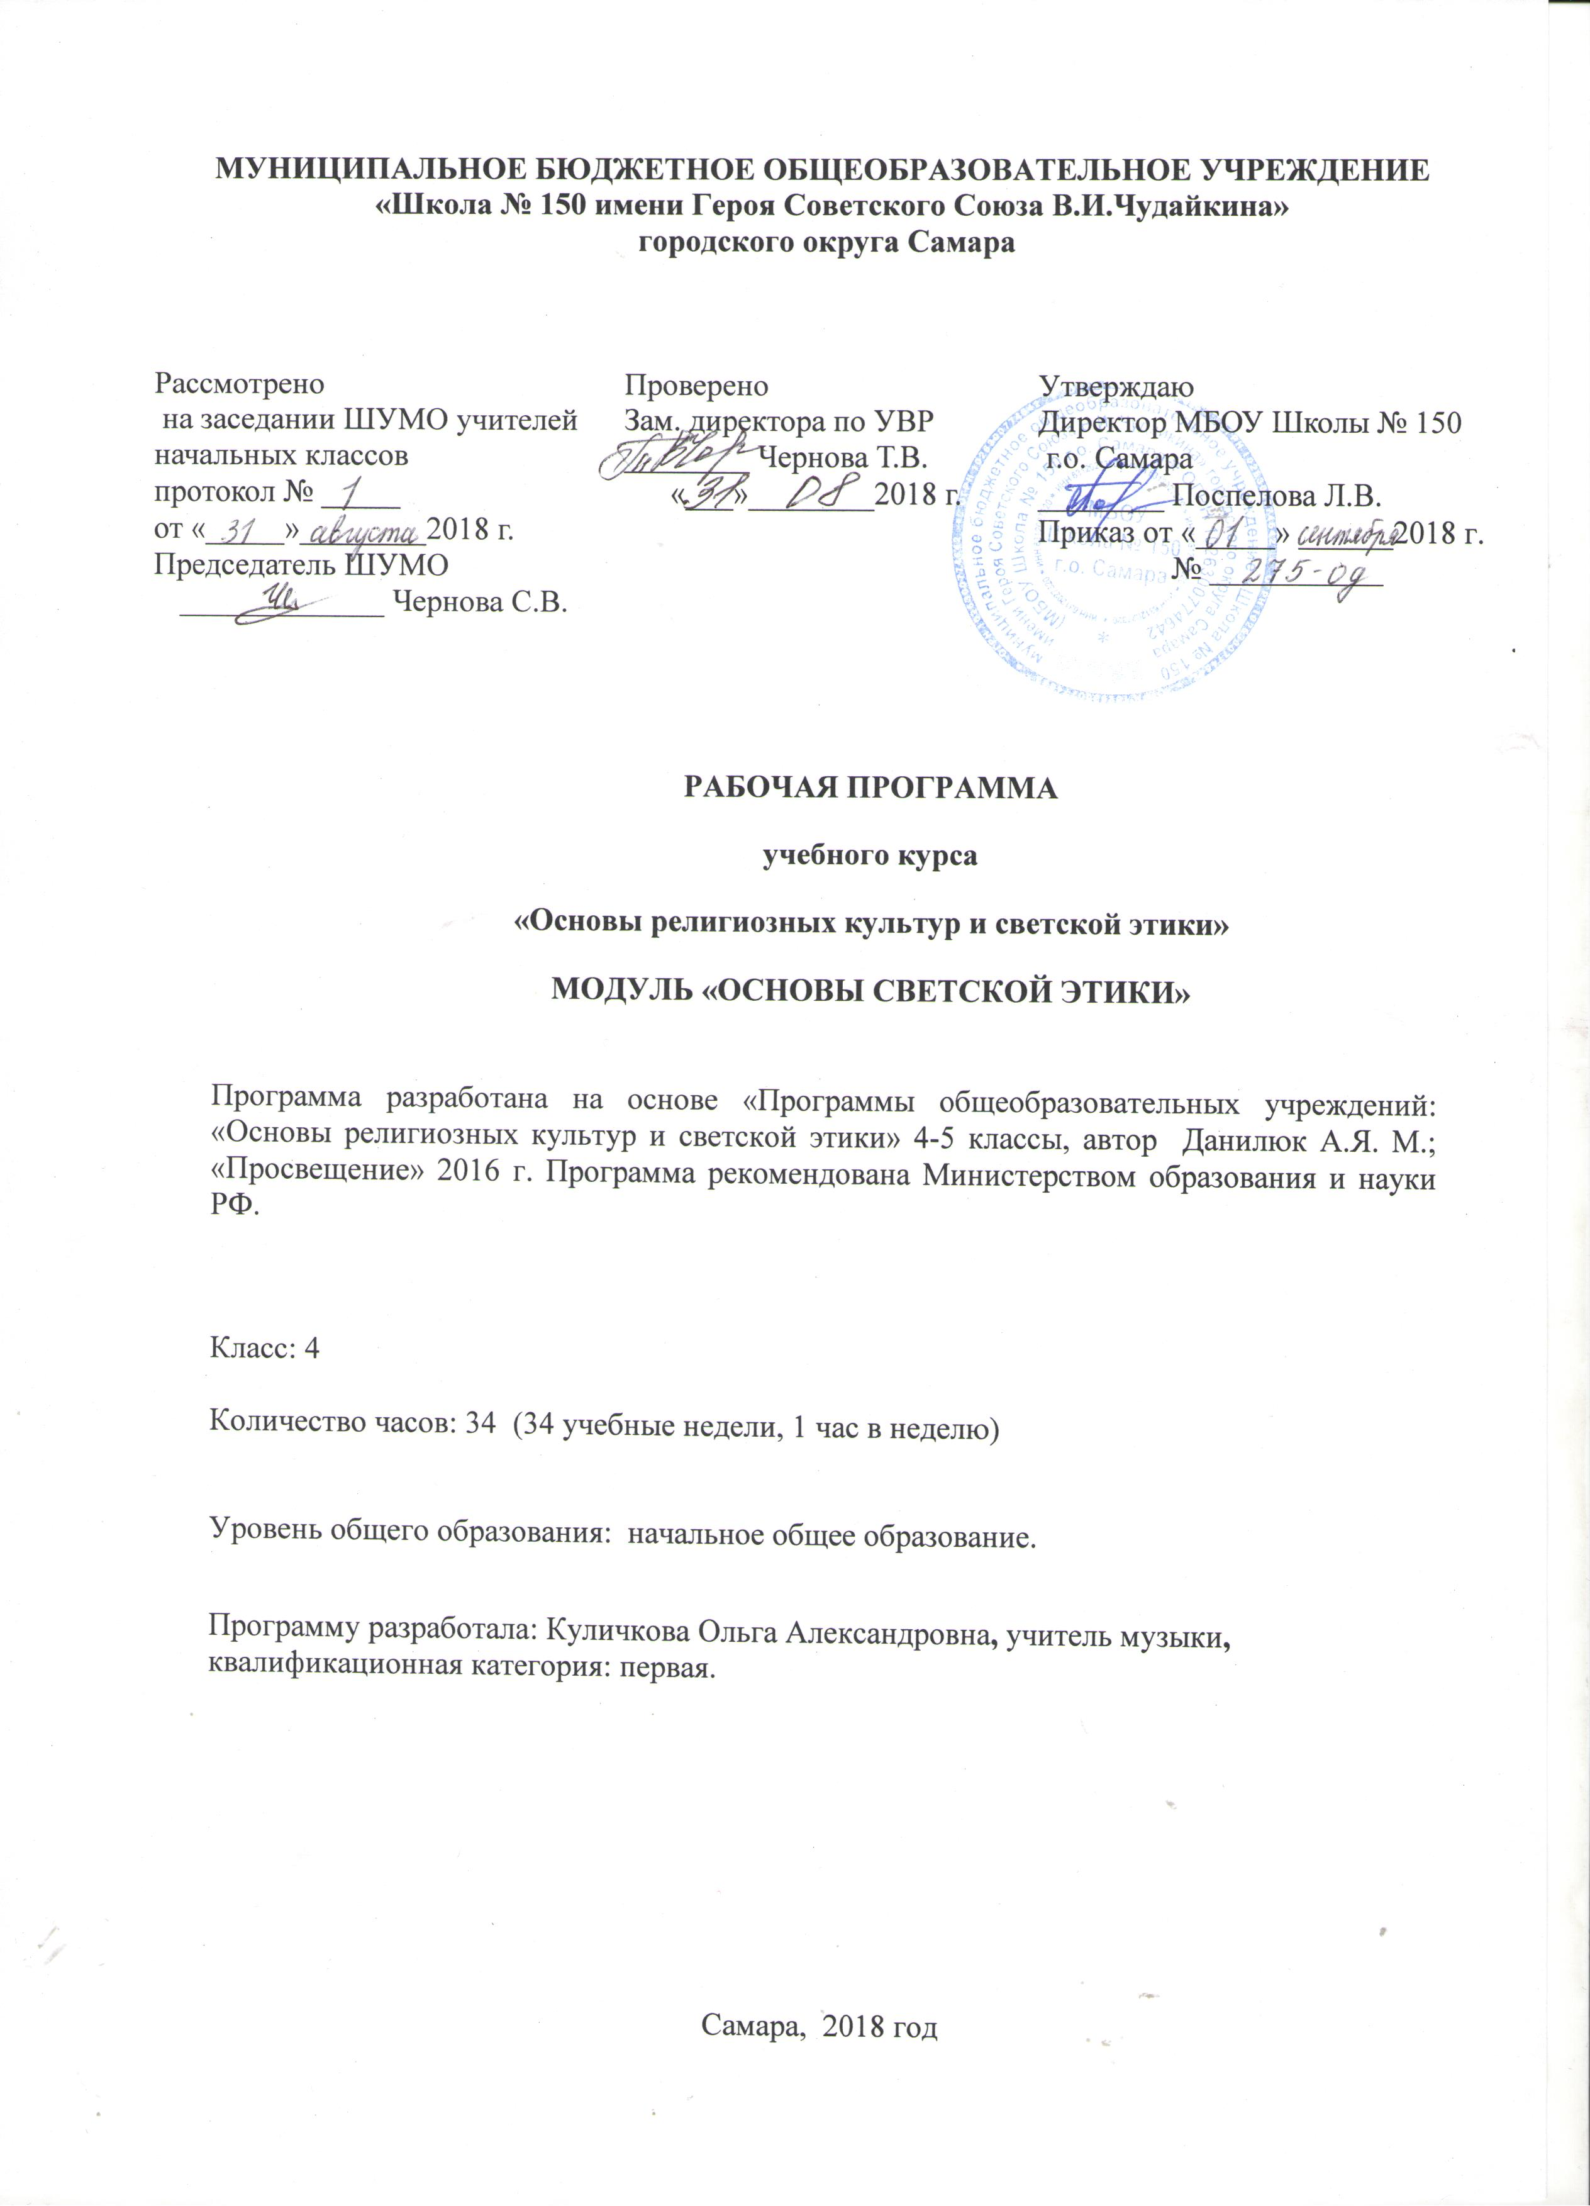

Пояснительная записка
Рабочая программа «Основы светской этики» для учащихся 4 класса составлена в соответствии с Федеральными государственными образовательными стандартами образования и учебным планом образовательного учреждения, разработана на основе программы «Основы духовно-нравственной культуры народов России. Основы религиозных культур и светской этики. Основы светской этики» (авторы Данилюк А. Я. Издательство «Просвещение», 2016), рекомендованной Министерством образования и науки РФ и является адаптированной.

Программа разработана на основе «Программы общеобразовательных учреждений: «Основы религиозных культур и светской этики» 4-5 классы, автор Данилюк А.Я. М.; «Просвещение» 2016 г. Программа рекомендована Министерством образования и науки РФ.

Программа ориентирована на использование учебного пособия:
«Основы религиозных культур и светской этики» «Основы светской этики» 4-5 классы. Учебное пособие для образовательных учреждений, Москва, Просвещение 2016

Планируемые результаты освоения учебного предмета
Обучение детей по учебному курсу «Основы религиозных культур и светской этики» должно быть направлено на достижение следующих личностных, метапредметных и предметных результатов освоения содержания.
Требования к личностным результатам:
- формирование основ российской гражданской идентичности, чувства гордости за свою Родину, российский народ и историю России, осознание своей этнической и национальной принадлежности; формирование ценностей многонационального российского общества; становление гуманистических и демократических ценностных ориентаций;
- формирование образа мира как единого и целостного при разнообразии культур, национальностей, религий, отказ от деления на «своих» и «чужих», развитие доверия и уважения к истории и культуре всех народов;
- принятие и освоение социальной роли обучающегося, развитие мотивов учебной деятельности и формирование личностного смысла учения;
- развитие самостоятельности и личной ответственности за свои поступки на основе представлений о нравственных нормах, социальной справедливости и свободе;
- развитие этических чувств как регуляторов морального поведения;
- развитие доброжелательности и эмоционально-нравственной отзывчивости, понимания и сопереживания чувствам других людей; развитие начальных форм регуляции своих эмоциональных состояний;
- развитие навыков сотрудничества со взрослыми и сверстниками в различных социальных ситуациях, умения не создавать конфликтов и находить выходы из спорных ситуаций;
- наличие мотивации к труду, работе на результат, бережному отношению к материальным и духовным ценностям.
Требования к метапредметным результатам:
- овладение способностью принимать и сохранять цели и задачи учебной деятельности; поиска средств ее осуществления;
- формирование умения планировать, контролировать и оценивать учебные действия в соответствии с поставленной задачей и условиями ее реализации; определять наиболее эффективные способы достижения результата; вносить соответствующие коррективы в их выполнение на основе оценки и учета характера ошибок; понимать причины успеха/неуспеха учебной деятельности;
- адекватное использование речевых средств и средств информационно- коммуникационных технологий для решения различных коммуникативных и
познавательных задач;
- умение осуществлять информационный поиск для выполнения учебных заданий;
- овладение навыками смыслового чтения текстов различных стилей и жанров, осознанного построения речевых высказываний в соответствии с задачами коммуникации;
- овладение логическими действиями анализа, синтеза, сравнения, обобщения, классификации, установления аналогий и причинно-следственных связей, построения рассуждений, отнесения к известным понятиям;
- готовность слушать собеседника и вести диалог; готовность признавать возможность существования различных точек зрения и права каждого иметь свою собственную; излагать свое мнение и аргументировать свою точку зрения и оценку событий; готовность конструктивно решать конфликты посредством интересов сторон и сотрудничества;
- определение общей цели и путей ее достижения, умение договориться о распределении ролей в совместной деятельности; адекватно оценивать собственное поведение и поведение окружающих.
Требования к предметным результатам:
- знание, понимание и принятие личностью ценностей: Отечество, семья, религия - как основы религиозно-культурной традиции многонационального народа России;
- знакомство с основными нормами светской и религиозной морали, понимание их значения в выстраивании конструктивных отношений в семье и обществе;
- понимание значения нравственности, веры и религии в жизни человека и общества;
- формирование первоначальных представлений о светской этике, о традиционных религиях, их роли в культуре, истории и современности России;
- общие представления об исторической роли традиционных религий в становлении российской государственности; формирование первоначального представления об отечественной религиозно-культурной традиции как духовной основе многонационального многоконфессионального народа России;
- осознание ценности человеческой жизни.
Содержание учебного предмета
Россия – наша Родина.
Культура и мораль.
Этика и ее значение в жизни человека.
Род и семья – исток нравственных отношений в истории человечества.
Ценность родства и семейные ценности.
Семейные праздники как одна из форм исторической памяти.
Образцы нравственности в культурах разных народов.
Нравственный образец богатыря.
Дворянский кодекс чести.
Джентльмен и леди.
Государство и мораль гражданина.
Образцы нравственности в культуре Отечества.
Мораль защитника Отечества.
Порядочность.
Интеллигентность.
Трудовая мораль.
Нравственные традиции предпринимательства.
Что значит «быть нравственным» в наше время?
Добро и зло.
Долг и совесть.
Честь и достоинство.
Смысл жизни и счастье.
Высшие нравственные ценности.
Идеалы. Принципы морали. Методика создания морального кодекса в школе.
Нормы морали.
Этикет. Этикетная сторона костюма. Школьная форма – за и против.
Образование как нравственная норма. Человек – то, что он из себя сделал.
Методы нравственного самосовершенствования.
Любовь и уважение к Отечеству.
Патриотизм школьников.
Формы и виды учебной деятельности в рамках курса «Основы светской этики» основываются на сочетании различных методов обучения: словесных, наглядных, практических, проблемно-поисковых и методах самостоятельной работы. Изучаемый учебный материал в рамках курса выступает как основа для создания учебной ситуации, которая проектируется учителем с учетом возраста, специфики предмета ОРКСЭ, меры сформированности действий учащихся.
Формы контроля и возможные варианты его проведения:
Индивидуальный контроль (контроль учителем): устный опрос, домашняя работа (поисковая, творческая), самостоятельная работа (воспроизводящая; вариативная; эвристическая; творческая).
Взаимоконтроль: проверка работы по эталону (образцу), устный опрос (в парах, в группах).
Самоконтроль;
Фронтальный контроль;
Тестирование, викторины, кроссворды и т.п.
Итоговой формой оценки деятельности учащегося является проектная работа по индивидуальной теме в рамках курса.
Используемый УМК:

1. «Основы светской этики», пособие для учащихся М. Просвещение 2016
2. «Основы религиозных культур и светской этики», книга для учителя М. Просвещение 2016

Неотъемлемой частью рабочей программы является тематическое планирование:

Приложение № 1. Тематическое планирование учебного курса «Основы религиозных культур и светской этики», модуль «Основы светской этики.

Тематическое планирование

№ урока | Название раздела и тема урока | Количество часов по теме | Основное содержание материала темы | Характеристика основных видов деятельности | Планируемые результаты |  |  | Сроки
 |  |  |  |  | Личностные УУД | Метапредметные УУД | Предметные УУД | Сроки
1 | Россия -наша Родина | 1ч | Сформировать понимание: Россия, Родина, патриот, отечество, столица, президент, государственные символы. | Познакомить с общественными нормами нравственности и морали. | Сформировать понимание об основе российской гражданской идентичности, чувства гордости за свою Родину. | Понимание значений слов патриот, президент. Что такое духовный мир человека. Что такое культурные традиции и для чего они существуют | Выражать своё мнение о нормах поведения и ценностях человека
2 | Что такое светская этика | 1ч | Сформировать представление об этике. | Познакомить с этикой и её значением в жизни человека. | Сформировать понимание об основе российской гражданской идентичности, чувства гордости за свою Родину | Понимание значений слов этика, культура, мораль. | Выражать своё мнение о нормах поведения , культуре и ценностях человека
3 | Культура и мораль | 1ч | Сформировать представление культуре, морали, этике. | Познакомить с понятием культуры морали в жизни человека | Познакомить с историей развития представлений человечества о морали и нравственности | Понимание терминов: культура, мораль, этика | Выражать своё мнение о нормах поведения , культуре и ценностях человека
4 | С.Прокофьев Кантата «Александр Невский» | 1ч | Продолжать знакомство с жанром кантата | Знать характерные особенности музыкального языка великих композиторов | Эмоциональное отношение к музыкальному искусству | Знать понятия: кантата, набат, вступление.  Уметь размышлять о музыке, оценивать ее эмоциональный характер и определять образное содержание. | Использовать знания в жизни
5-6 | Добро и зло | 2ч | Сформировать представление о добре и зле | Познакомиться со значением понятий: добро и зло | Познакомить с историей развития представлений человечества о морали и нравственности | Осуществлять поиск необходимой информации для выполнения учебных и творческих заданий с использованием учебной и дополнительной литературы | Выражать своё мнение о нормах поведения , культуре и ценностях человека.  Участие в разных видах коллективной деятельност
7-8 | Добродетель и порок | 2ч | Сформировать понимания об добродетельных поступках | Познакомиться со значением понятий: добродетель и порок | Познакомить с историей развития представлений человечества о морали и нравственности, о добродетельности | Осуществлять поиск необходимой информации для выполнения учебных и творческих заданий | Выражать своё мнение о нормах поведения , культуре и ценностях человека
9 | Свобода и моральный выбор человека | 1ч | Сформировать понимания о морали и её особенностях | Определять взаимосвязь между культурой, моральными традициями и поведениями людей | Сформировать учебно-познавательный интерес к новому учебному материалу | Расширять свои представления о морали и её особенностях | Выражать свое мнение о культуре
10 | Свобода и ответственность | 1ч | Сформировать понимания о свободе и ответственности | Определять взаимосвязь между культурой, моральными традициями и поведениями людей | Сформировать учебно-познавательный интерес к новому учебному материалу | Расширять свои представления о культуре, о свободе, об ответственности человека | Выражать свое мнение о культуре, о поведении, о свободе  Самостоятельно вносить необходимые коррективы в действие после его самооценки
11 | Моральный долг | 1ч | Сформировать понимания о моральном долге | Определять чувство морального долга | Сформировать учебно-познавательный интерес к новому учебному материалу | Расширять свои представления о морали | Выражать свое мнение о культуре, о поведении, о свободе
12 | Справедливость | 1ч | Сформировать понимание о справедливости | Определять справедливые решения | Учатся анализировать жизненные ситуации, выбирать нравственные формы поведения, сопоставляя их с нормами разных культурных традиций. | Расширять свои представления о справедливых решениях | Выражать свое мнение о поступках | ми
13 | Альтруизм и эгоизм | 1ч | Сформировать понимание об основных понятиях: альтруизм и эгоизм | Сформировать представление о жизненных ситуациях, выбирать нравственные формы поведения, сопоставляя их с нормами разных культурных традиций. | Определение альтруистических поступков | Расширять свои представления о нравственных качествах человека | Выражать свое впечатление о поступках, совершаемых людьми
14 | Дружба | 1ч | Сформировать понимание о дружбе | Сформировать понимание о дружеских отношениях | Определение дружественных поступков | Расширять свои представления о нравственных качествах человека | Выражать свое мнение о дружелюбии
15 | Что значит быть моральным | 1ч | Сформировать понимание о различных принципах морали | Сформировать понимание о моральных ценностях | Сформировать эмоциональную отзывчивость на примеры из книг | Расширять свои представления о нравственных качествах человека | Выражать свое отношение к прочитанным рассказам  Планировать свои действия в соответствии с учебными задачами
16-17 | Подведение итогов | 2ч | Анализирование моральных норм | Познакомиться с фрагментами рассказов писателей | Сформировать эмоциональную отзывчивость доброжелательность | Применять полученные знания | Выражать свое мнение о прочитанном
18 | Род и семья – исток нравственных отношений | 1ч | Активизировать важность соблюдения человеком нравственных и моральных норм | Знать отличие рода и семьи. | Сформировать понимание о родословной | Грамотно анализировать свою родословную | Выражать свое мнение о прочитанном
19 | Нравственный поступок | 1ч | Сформировать понимание о светской культуре, искусства | Знать понятия о культуре | Сформировать понимание о культурных традициях народа | Откликаться на прослушанные рассказы | Выражать свое мнение и отношение к рассказам
20 | Золотое правило нравственности. | 1ч | Сформировать понимание о нравственности | Познакомиться с творческим наследием нравственности | Сформировать понимание о золотом правиле нравственности | Умение размышлять о прочитанном музыкальном произведении | Выражать свое мнение и отношение к примерам из жизни  Планировать свои действия в соответствии и учебными задачами
21 | Стыд и вина. | 1ч | Познакомиться с новыми понятиями | Сформировать понимание о том. что такое стыд и вина | Сформировать понимание о ложном стыде | Эмоционально откликаться на жизненные примеры | Выражать свое отношение на прочитанные рассказы
22 | Честь | 1ч | Сформировать понимание - честь | Сформировать понимание об эстетических чувствах | Сформировать понимание о доброжелательности, и эмоционально – нравственной отзывчивости | Умение размышлять о прочитанном музыкальном произведении | Выражать свое отношение на прочитанные рассказы
23 | Совесть. | 1ч | Познакомить с понятиями совесть | Сформировать понимание о совести | Познакомить с примерами высокой нравственности | Самостоятельно строить выводы при анализе музыкальных произведений | Участвовать в размышлении над поведением героев рассказов  Уметь находить примеры из жизн
24-25 | Образцы нравственности | 2ч | Познакомить с понятием нравственности | Знакомство со значениями нравственности | Познакомить с примерами высокой нравственности | Самостоятельно строить выводы | Участвовать в театрализованном представлении
26 | Образцы нравственности в культуре Отечества | 1ч | Знакомство с образцами нравственных отношений | Сформировать понимание о высокой нравственности | Познакомить с примерами высокой нравственности | Анализировать прослушанные фрагменты | Участвовать в дискуссии
27 | Этикет. | 1ч | Познакомиться с понятием- этикет | Сформировать понимание о высокой культуре | Познакомиться с правилами хорошего тона за столом | Анализировать прослушанные музыкальные фрагменты | Участвовать в театрализованном представлении
28 | Семейные праздники | 1ч | Сформировать понимание – семейные праздники | Знать семейные праздники и традиции | Установка на здоровый образ жизни | Анализировать праздники | Участвовать в обсуждении и традиций в семье
29 | Жизнь человека – высшая нравственная ценность | 1ч | Знать определение высшей нравственной ценности | Уметь определять высшую нравственную ценность | Установки на здоровый образ жизни | Анализировать человеческие поступки | Участвовать в анализе жизненных ситуаций
30 | Любовь и уважение к Отечеству | 1ч | Понимать определение уважение, Отечество | Уметь толерантно общаться с людьми разных национальностей | Установки на здоровый образ | Осваивать диалоговые формы. Наблюдать, высказывать суждения, делать выводы | Участвовать в анализе жизненных ситуаций
31-34 | Итоговая презентация творческих проектов учащихся | 4ч | Сформировать понимание о сборе дополнительной информации к презентации | Уметь использовать дополнительную информацию в презентации | Сформировать эмоциональную отзывчивость во время презентации | Закрепить знания во время презентации Повторение терминов: культура, мораль, патриотизм, нравственность  : | Участвовать в анализе жизненных ситуаций

